Тема недели «Мир природы. Насекомые»

с 11.05.20-24.05.20

- Сделайте веселую зарядку:
https://www.youtube.com/watch?v=7ELMG_9fVeY&feature=youtu.be
- Посмотрите с ребенком видео о насекомых
https://www.youtube.com/watch?time_continue=53&v=iPJxnnmxnqc&feature=emb_logo
- Почитайте интересные рассказы
https://www.youtube.com/watch?v=utirL8uv4Ss
- Выполните дыхательную гимнастику
Дыхательное упражнение «Бабочки летят».
Оборудование: к шнурку на уровне лица ребенка подвешены бумажные бабочки разного цвета (основных цветов и две-три разноцветные).
Прочитайте стихотворение:
Летела бабочка, летела
Устала, на ладошку села, (ребенок садит бабочку на ладошку)
Немного посидела, отдохнула,
Оправилась и мигом упорхнула (ребенку предлагается подуть на бабочек и полюбоваться их полетом (делать глубокий вдох через нос и спокойный выдох через рот).
5. Поиграйте:
Дидактическая игра «На полянке»
Оборудование : бумажные фигурки: насекомых (бабочка, жук, паук и др.), зеленый листочек, цветочки. Попросите разместить насекомых:
- посадить бабочку на (красный, желтый…) цветок,
- посадить жука под (синий, красный …) цветок,
- посадить паучка на зеленый листочек.
Задайте вопросы детям:
- Где сидит бабочка (жук, кузнечик…)?
Дети по возможности составляют предложения:
- Бабочка сидит на … цветке.
- Жук спрятался под …листочком. И т.п.
6.Разомните пальчики:
Пальчиковая гимнастика «Паучок малышка…»
Паучок –малышка по трубе шагал.
Посреди дороги дождь его застал.
Выглянуло солнышко, дождик перестал…
Паучок-малышка путь свой продолжал…

7. Прочитайте потешку:
«Дарики-дарики, злые комарики"
Дарики-дарики!
Злые комарики!
Вились, кружились,
Да в ушко вцепились!
Кусь!

8.Поиграйте в игру «Найди тень насекомого» (Можно распечатать и разрезать картинки)
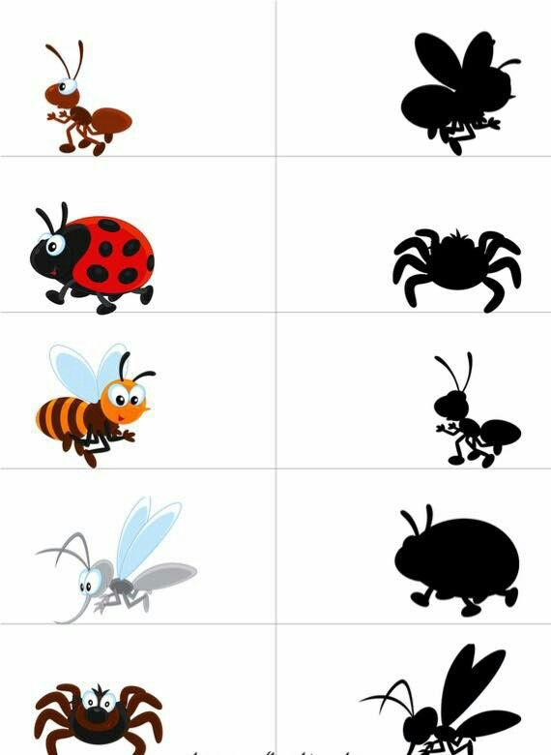

9. Слепите фигурку «Божья коровка»
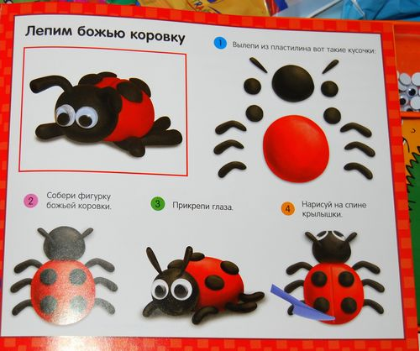
10.«Отгадай загадки»
Шевелились у цветка
Все четыре лепестка.
Я сорвать его хотел —
Он вспорхнул и улетел. -Бабочка
Над цветком она жужжит,
К улью быстро так летит,
Мёд свой в соты отдала,
Как зовут её? … -Пчела
Целый день летает, всем надоедает,
Ночь настанет, тогда перестанет. — Муха

